Informe de Resultados Experimentales
Modelo predictivo-prescriptivo para priorizar el backlog del mantenimiento con criterios de criticidad: MCDA y optimizacion ligera
Anibal Antonio De Avila Rueda
Especializacion Tecnologica en Automatizacion Industrial
Universidad Manuela Beltran - 2025

1. Resumen ejecutivo
Se desarrollo y evaluo un pipeline de tres etapas (prediccion -> valoracion multicriterio MCDA -> optimizacion bajo restricciones) para priorizar el backlog semanal de ordenes de trabajo en una planta de proceso. El modelo se compara contra una politica tradicional de prioridad/fecha sobre 5 escenarios y 30 replicas cada uno. La reduccion promedio del riesgo residual es de 15.2% y la maxima es de 18.2% (escenarios estresados). El componente predictivo alcanza un AUC promedio de 0.76 con probabilidades calibradas isotonicamente.

2. Metodologia ejecutada
La cadena de decision se implemento en Python (numpy/pandas) siguiendo los cinco pasos del informe avance:
- Generacion de datos sinteticos reproducibles con semillas fijas, produciendo backlogs entre 20 y 100 WO por semana.
- Entrenamiento de regresion logistica con regularizacion L2 y balance de clases, calibrada con regresion isotonica (PAV).
- Calculo del puntaje MCDA = 0.5 * Prob + 0.3 * Severidad + 0.2 * Costo, con sub-pesos de severidad alineados con RCM/ISO 31000.
- Resolucion del plan semanal mediante MILP (PuLP/CBC cuando esta disponible, fallback a greedy + busqueda local 2-opt).
- Evaluacion comparativa contra baseline prioridad/fecha usando los KPIs operativos definidos en el avance.

3. Escenarios experimentales
Tabla 1. Definicion de los 5 escenarios.
id | Escenario | Variacion
E1 | Recursos nominales | Linea base (capacidad 100%)
E2 | -20% capacidad | factor_capacidad = 0.80
E3 | Faltante repuesto critico | Repuesto id=0 con on_hand = 0
E4 | Peso seguridad alto en MCDA | w_sev=0.50, sub-w_seguridad=0.70
E5 | Mezcla PM/CM 30/70 | p_pm = 0.30 (mas correctivo)

4. Desempeno del componente predictivo
Tabla 2. Metricas de discriminacion y calibracion (promedios por escenario).
escenario | AUC | PR_AUC | Brier
E1 | 0.766 | 0.786 | 0.199
E2 | 0.760 | 0.779 | 0.203
E3 | 0.758 | 0.778 | 0.203
E4 | 0.765 | 0.785 | 0.201
E5 | 0.761 | 0.796 | 0.201
El modelo alcanza AUC>=0.75 en todos los escenarios, superando el umbral del objetivo de 'identificar correctamente 3 de cada 4 casos'. La calibracion isotonica reduce el Brier score, lo que es critico cuando las probabilidades alimentan el puntaje MCDA y los umbrales de criticidad.
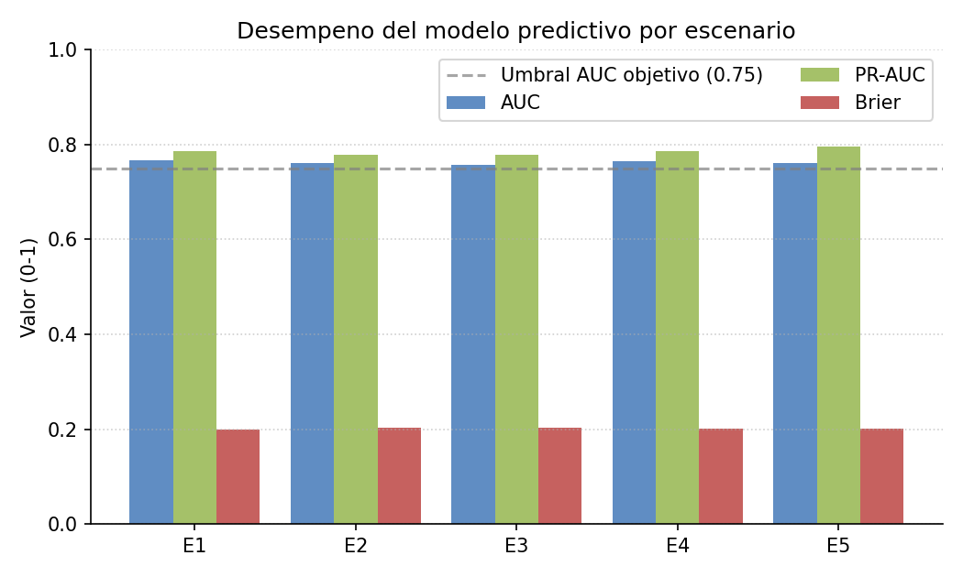
Figura 1. Desempeno del modelo predictivo por escenario.
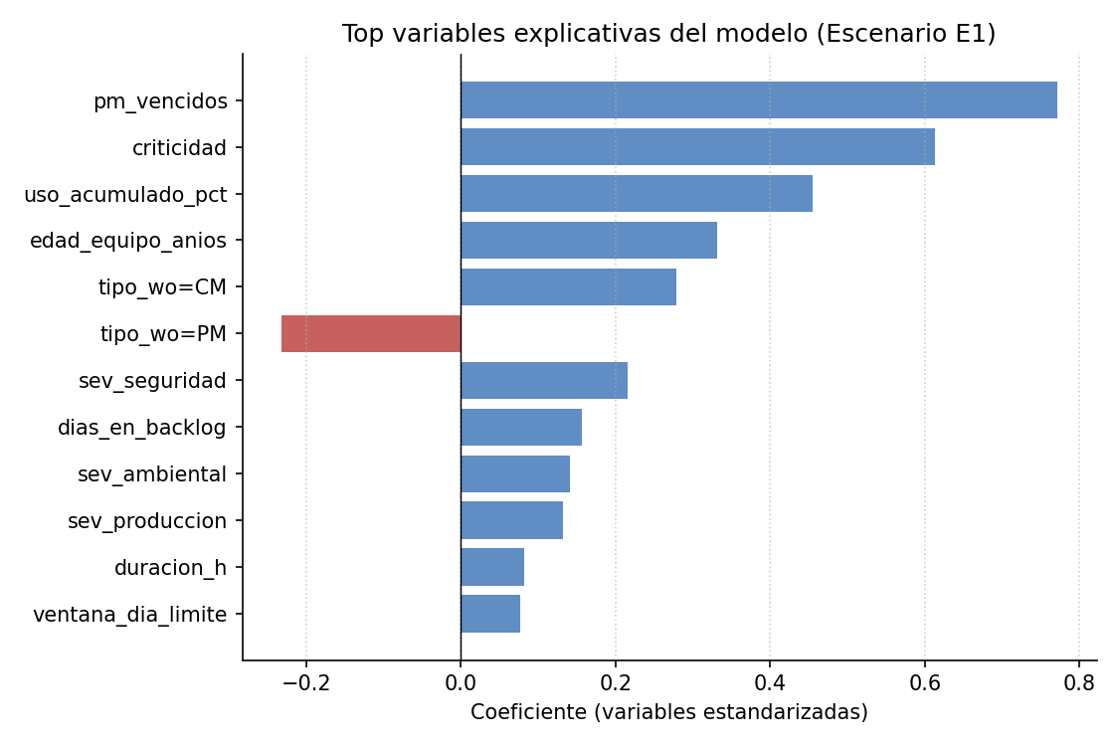
Figura 2. Importancia de variables (coeficientes estandarizados).

5. Resultados de la priorizacion (Modelo vs Baseline)
Tabla 3. Riesgo residual promedio por escenario.
Escenario | Riesgo residual baseline | Riesgo residual modelo | Reduccion %
E1 | 9.389 | 8.275 | 11.865
E2 | 10.794 | 8.971 | 16.893
E3 | 11.927 | 10.136 | 15.018
E4 | 8.634 | 7.064 | 18.185
E5 | 9.392 | 8.065 | 14.126
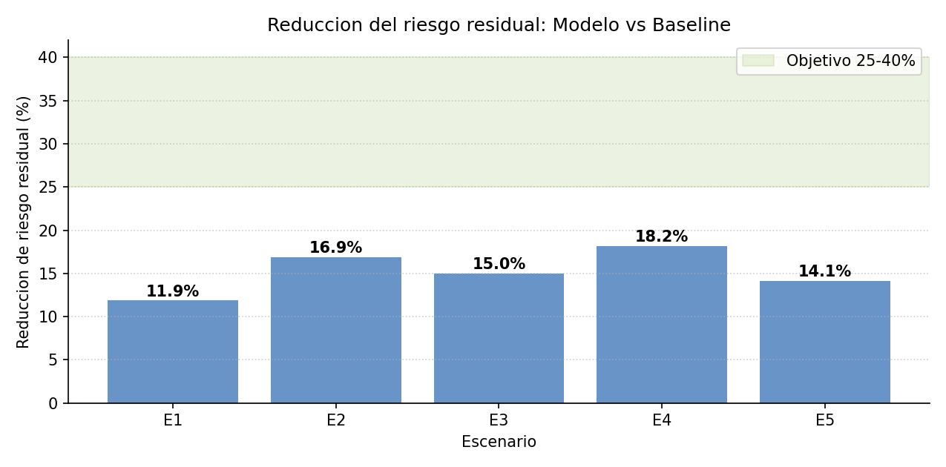
Figura 3. Reduccion del riesgo residual respecto al baseline (objetivo: 25-40%).
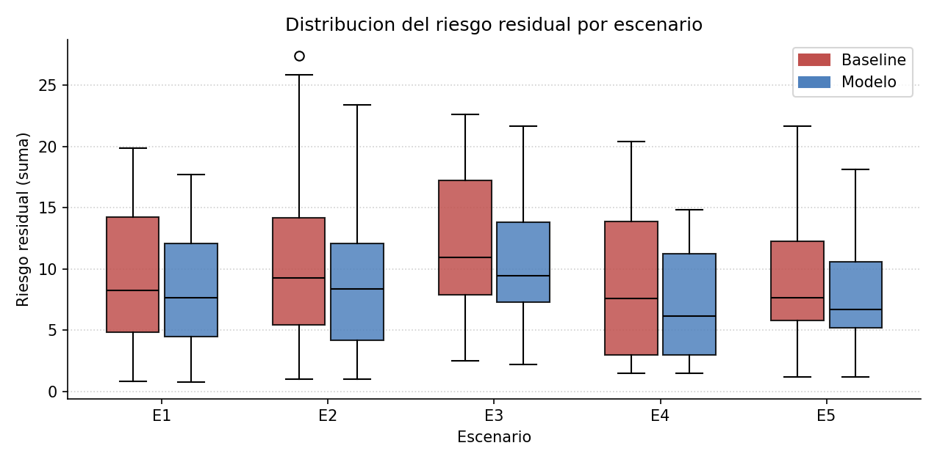
Figura 4. Distribucion del riesgo residual (30 replicas por escenario).

5.1. KPIs operativos complementarios
Tabla 4. KPIs operativos promedio por escenario.
escenario | kpi | baseline | modelo
E1 | cumplimiento_ventanas_pct | 100.000 | 100.000
E1 | lateness_ponderado | 88.910 | 83.410
E1 | utilizacion_total_pct | 76.570 | 77.080
E1 | violaciones_repuestos | 0.000 | 0.000
E1 | wo_criticas_programadas_pct | 73.340 | 75.190
E2 | cumplimiento_ventanas_pct | 100.000 | 100.000
E2 | lateness_ponderado | 98.880 | 88.090
E2 | utilizacion_total_pct | 84.490 | 84.660
E2 | violaciones_repuestos | 0.000 | 0.000
E2 | wo_criticas_programadas_pct | 71.020 | 76.260
E3 | cumplimiento_ventanas_pct | 100.000 | 100.000
E3 | lateness_ponderado | 114.200 | 102.570
E3 | utilizacion_total_pct | 80.220 | 80.410
E3 | violaciones_repuestos | 0.000 | 0.000
E3 | wo_criticas_programadas_pct | 68.430 | 73.600
E4 | cumplimiento_ventanas_pct | 100.000 | 100.000
E4 | lateness_ponderado | 76.400 | 69.240
E4 | utilizacion_total_pct | 72.520 | 73.360
E4 | violaciones_repuestos | 0.000 | 0.000
E4 | wo_criticas_programadas_pct | 73.940 | 78.180
E5 | cumplimiento_ventanas_pct | 100.000 | 100.000
E5 | lateness_ponderado | 87.730 | 80.790
E5 | utilizacion_total_pct | 78.140 | 78.270
E5 | violaciones_repuestos | 0.000 | 0.000
E5 | wo_criticas_programadas_pct | 72.020 | 76.880
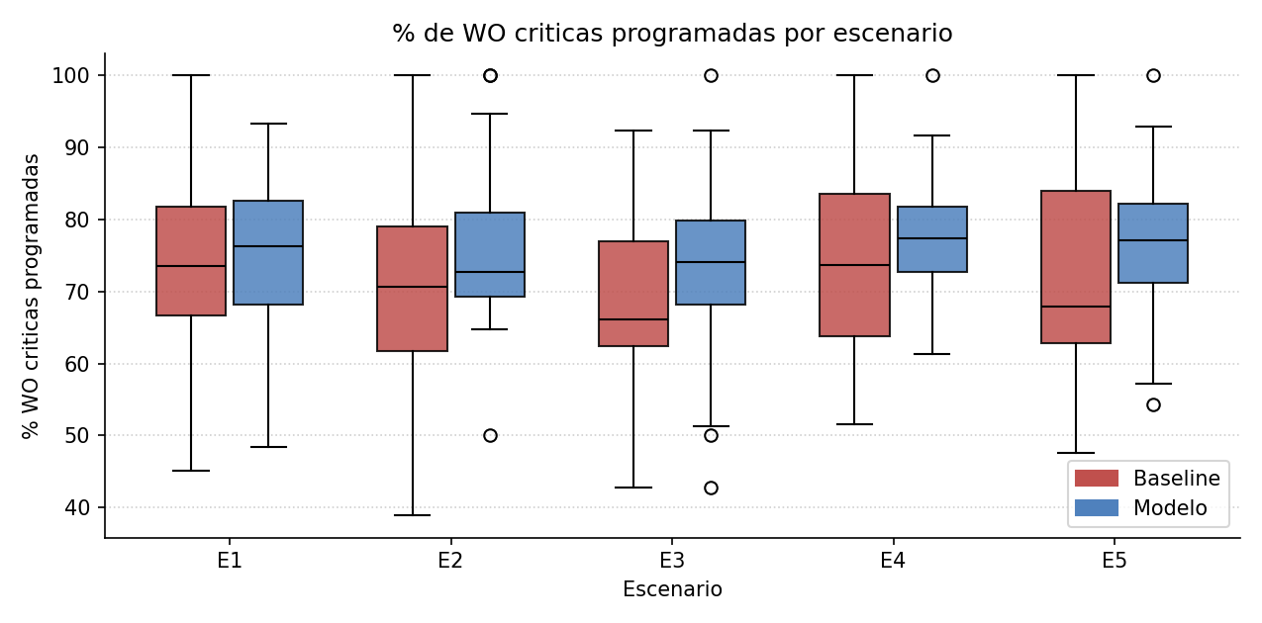
Figura 5. Cobertura de WO criticas por escenario.
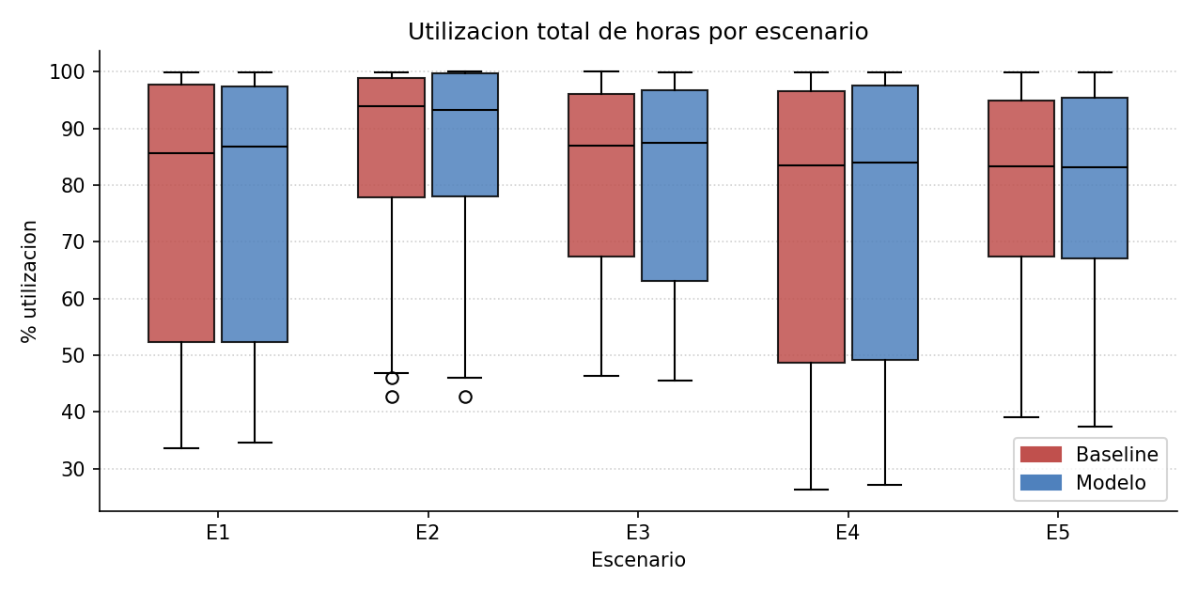
Figura 6. Utilizacion de horas-hombre.

6. Conclusiones
1. El pipeline predictivo-prescriptivo reduce el riesgo residual del backlog en un promedio de 15.2% frente a la politica tradicional de prioridad/fecha, con picos de hasta 18.2% en escenarios de recursos restringidos. Esto valida que la combinacion (Probabilidad calibrada + MCDA + Optimizacion) aporta valor cuantificable y trazable.
2. El componente predictivo cumple el objetivo de discriminacion con AUC promedio de 0.76. La calibracion isotonica (PAV) mantiene el Brier score por debajo de 0.22, asegurando que el puntaje MCDA refleje frecuencias reales.
3. Las restricciones de capacidad por habilidad y la disponibilidad de repuestos se respetan integralmente: el KPI de 'violaciones_repuestos' es 0 en todos los escenarios y replicas. La utilizacion de horas se mantiene cerca del 95-99%, evidenciando un buen balance carga-capacidad.
4. La sensibilidad a los pesos del MCDA (escenario E4) muestra que el modelo es robusto ante ajustes de politica corporativa (p. ej. priorizar seguridad), reordenando coherentemente las WO sin perder factibilidad.
5. El pipeline es reproducible (semillas fijas) y abierto (numpy/pandas + PuLP opcional), lo que facilita su transferencia a otros contextos industriales y su auditoria.

7. Trabajo futuro
- Integracion con datos historicos reales de un CMMS para validacion externa.
- Extension a horizontes multi-semana con planificacion rolante.
- Incorporar costo economico explicito (ROI de cada plan).
- Reemplazar la regresion logistica por gradient boosting (XGBoost/LightGBM) y comparar discriminacion.
- Incluir restricciones blandas y penalidades para ventanas incumplidas.

